Доработка оплат и НДС в механизме перевозки

В программе 1С Бухгалтерия 3.0 доработать нетиповой механизм перевозки.
- После записи нового договора генерировать номер договора (не код справочника) с префиксом организации. Формат: "ПФ-ХХХХХ", ГДЕ ПФ-префикс организации, ХХХХХ - порядковый номер в разрезе префикса
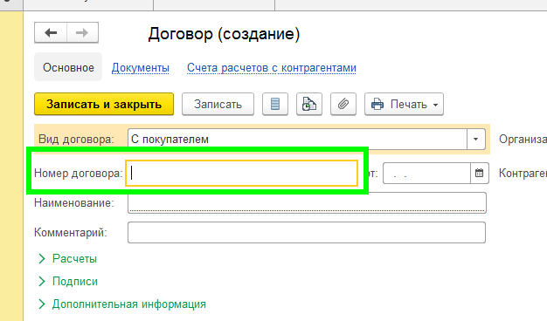
- Заполнение НДС.
  - В заявке заказчика при выборе номенклатуры или организации устанавливать вариант НДС "с ндс" или "Без ндс" в зависимости от установленной системы налогообложения организации:
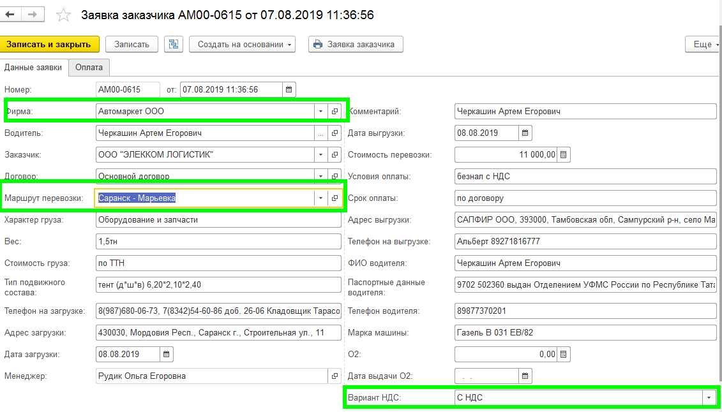
Организация работает «Без НДС», если в системе налогообложении не включен флаг "Организация освобождена от уплаты НДС", в противном случае организация работает «с ндс»:
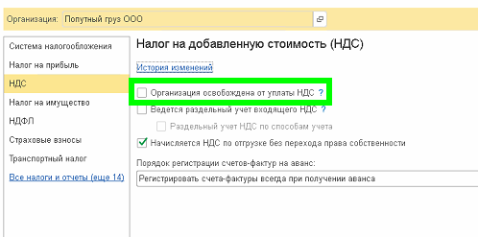
  - В реализации в колонке ставка НДС, заполнять "Без ндс", если в заявке заказчика выбран вариант НДС "Без НДС", в противном случае подставлять жестко «НДС 20%», даже, если у номенклатуры, к примеру, по умолчанию ставка «НДС 10%».
Должно работать как при выборе номенклатуры в строке таблицы вручную, так и при заполнении строки автоматически из заявки заказчика (кнопки "Добавить к реализации" и "Реализация услуг").
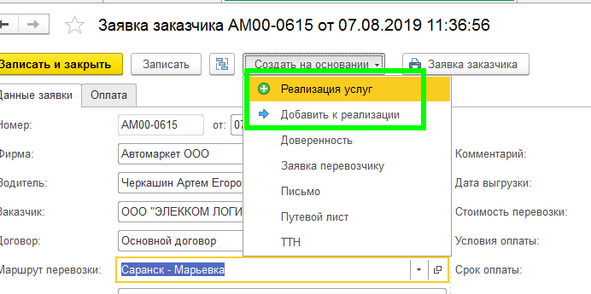
- При создании счета на оплату поставщику из заявки перевозчику нужно заполнять номенклатуру.
  - Заполняется 1 строка. Номенклатура из заявки. Сумма - стоимость перевозки. Ндс - (если в заявке перевозчику указано "с НДС", то заполняем ставку 20%, иначе "Без НДС"). Колич = 1 всегда, цена = сумма.
  - Договор заполнять по умолчанию у контрагента.
- В форме списка заявки ПЕРЕВОЗЧИКУ:
  - Добавить колонки (данные из заявки заказчика)
    - Стоимость перевозки. Назвать «Стоимость перевозчик заказчику»
    - Заказчик.
  - Следующие ячейки в строке отмечать зеленым цветом 100% оплаченные заявки ЗАКАЗЧИКА, желтым цветом, если есть частичная оплата:
    - Основание
    - Стоимость перевозки заказчику
    - Заказчик
Заявка ЗАКАЗЧИКА оплачена 100%, если у этого документа на вкладке Оплата сумма оплат по строкам равно сумме этой заявки (сумм заявки – «Стоимость перевозки ЗАКАЗЧИКА»)
Заявка ЗАКАЗЧИКА оплачена частично, если сумма оплаты меньше сумме этой заявки и не равна нулю.
  - При клике по полю «Основание» открывать соответствующий документ заявка ЗАКАЗЧИКА.
  - Следующие колонки отмечать зеленым цветом 100% оплаченные заявки ПЕРЕВОЗЧИКУ, желтым цветом, если есть частичная оплата:
    - Перевозчик
    - Водитель
    - Стоимость перевозки (ПЕРЕВОЗЧИКУ).
Заявка ПЕРЕВОЗЧИКУ оплачена на 100%, если связанный счет на оплату поставщику в статусе «Оплачен», оплачена частично, если счет в статусе «Оплачен частично».
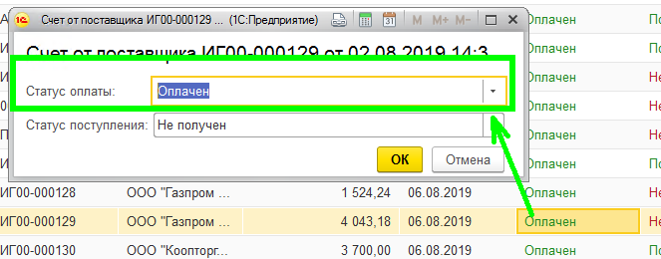
Данный статус в системе устанавливается автоматически при поступлении оплаты, либо вручную пользователем.
- При копировании документа Заявка ЗАКАЗЧИКА очищать таблицу оплат.

- Для быстродействия работы списка заявки ПЕРЕВОЗЧИКУ, необходимо хранить итоговую сумму оплаты заявки ЗАКАЗЧИКА оплаты в отдельном реквизите этого документа, и обновлять при изменении таблицы оплат. А этот реквизит использовать для получения статуса оплаты при оформлении ячеек.

